Bac 2021 Amérique du nord (sujet 2) https://labolycee.org Spécialité physique chimie
Exercice B – Additif alimentaire pour les agneaux (5 points)
Mots-clés : titrage avec suivi conductimétrique ; incertitudes-types composées ; Python.

Dans les élevages ovins, les agneaux consomment des céréales et des protéagineux riches en phosphore qui favorisent la formation de minuscules cristaux dans l’urine de ces animaux. Ces cristaux sont à l’origine d’une maladie appelée lithiase urinaire ou gravelle.

D’après le site des partenaires de la production ovine en France (inn-ovin.fr), l’ajout quotidien de chlorure d’ammonium à l’alimentation des agneaux, à raison de 300 mg (à 10 % près) par kilogramme de masse corporelle, est une solution efficace pour prévenir cette maladie. Le chlorure d’ammonium est en effet un acide qui permet d’abaisser le pH des urines pour le bien-être des animaux.

Un éleveur administre chaque jour, à un agneau de 24 kg, un litre de solution de chlorure d’ammonium (NH₄⁺(aq) + Cl ⁻(aq)) qu’il a préparé lui-même.

On souhaite vérifier que la préparation de l’éleveur est conforme à la préconisation du site des partenaires de la production ovine en France.

Donnée : masse molaire du chlorure d’ammonium solide NH₄Cl (s) : M = 53,5 g.mol⁻¹

A.Réalisation du titrage

On réalise le titrage conductimétrique d’un volume V_{A} = 10,00 mL de la solution préparée par l’éleveur, diluée avec V_{eau} = 200 mL d’eau distillée, par une solution titrante d’hydroxyde de sodium de concentration apportée en quantité de matière C_{B} = (0,100 ± 0,002) mol.L⁻¹.

L’équation de la réaction modélisant la transformation chimique mise en jeu lors du titrage est la suivante :

NH₄⁺(aq) + HO– (aq) → NH₃(aq) + H₂O (ℓ)

A.1. Indiquer en justifiant, si la transformation chimique mise en jeu lors du titrage est une réaction acido-basique ou d’oxydo-réduction.

A.2. Réaliser un schéma légendé du dispositif de titrage conductimétrique, en nommant la verrerie et les solutions.
On obtient la courbe suivante :
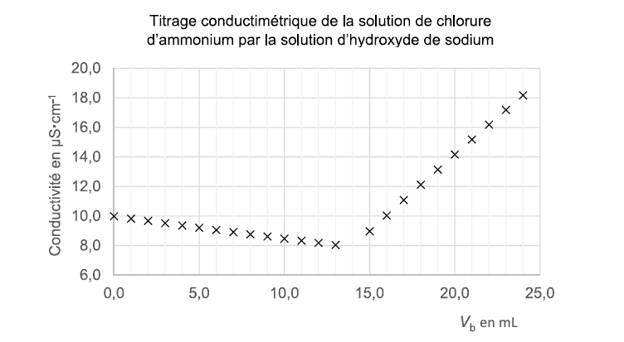

A.3. Exprimer, en fonction des données, la concentration C_{A} en quantité de matière apportée de chlorure d’ammonium de la solution préparée par l’éleveur, puis calculer sa valeur.

L’incertitude type sur la valeur de la concentration obtenue satisfait à la relation :

U(C_{A}) =

L’incertitude type sur le volume à l’équivalence est estimée à U(V_{eq}) = 0,1 mL.
Les incertitudes notées sur la verrerie sont :
- burette de 25 mL : ± 0,05 mL
- pipette jaugée de 10 mL : ± 0,02 mL
- éprouvette graduée de 250 mL : ± 1 mL

A.4. Proposer un encadrement de la concentration de la solution préparée par l’éleveur.

A.5. Déterminer la masse de chlorure d’ammonium apportée par l’éleveur quotidiennement à l’agneau et comparer ce résultat à la valeur préconisée par le site des partenaires de la production ovine en France.
B.Simulation du titrage.

Pour simuler l’évolution des quantités de matières de cinq espèces chimiques présentes en solution lors du titrage précédent : NH₄⁺ ; HO⁻ ; Cℓ– ; Na⁺ et NH₃ on utilise un programme en langage Python.

Dans ce programme, les quantités de matière sont notées nA, nB, nC, nS_A et nS_B.

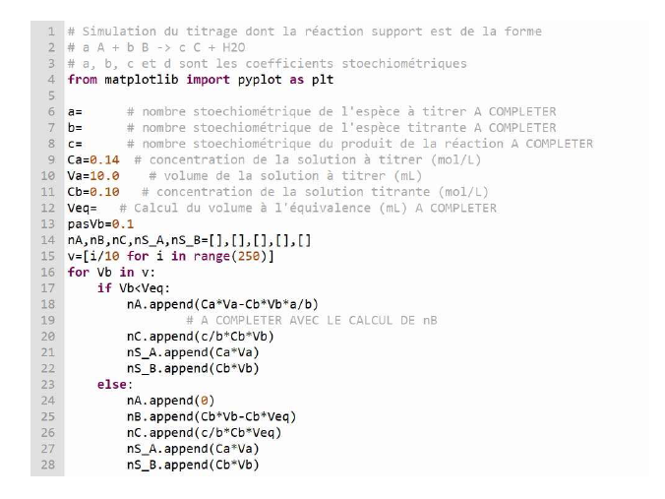

B.1. Compléter le code à écrire aux lignes 6, 7 et 8.

B.2. Identifier les espèces qui correspondent aux variables nS_A et nS_B.

Chacun des cinq graphiques suivants, obtenus à l’aide du programme en langage Python représente l’évolution de la quantité de matière d’une des espèces chimiques en fonction du volume versé de solution titrante.
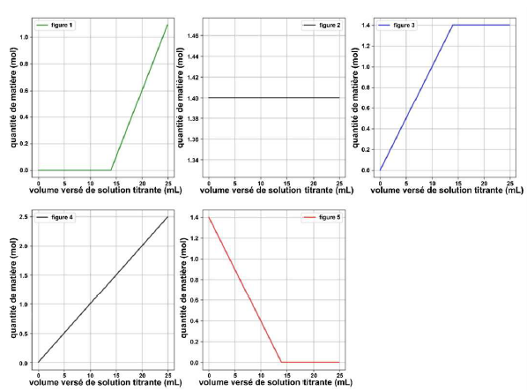

B.3. En justifiant explicitement le raisonnement, indiquer pour chaque graphe l’espèce chimique correspondante.

B.4. Compléter le code des lignes 12 et 19.

